Программное содержание:
Знакомить детей с сезонными изменениями в природе. Обогащать активный словарный запас детей по теме. Учить вслушиваться в ._стихотворный, рифмованный текст и повторять его за воспитателем по частям; развивать речь детей в процессе речевой подвижной игры. Воспитывать бережное отношение к природе. Воспитывать чувство цвета и ритма; интерес к познанию природы и отражению своих впечатлений в изобразительной деятельности.

Предварительная работа: рассматривание иллюстраций, дидактических и пейзажных картинок по теме «Весна»; наблюдение за дождем из окна; освоение техники модульного рисования (пальчиками или ватными палочками).

Наглядный материал и оборудование к занятию: -костюм Весны (для взрослого); -гуашь синего (голубого) цвета; -ватман с изображением тучи (облака); -бумажные силуэты «луж» (5-6 шт.); -музыкальный инструмент- треугольник; -диск с музыкальным сопровождением; -бумажные салфетки;
-картинки: солнце, трава, снег, ручей, одуванчики, насекомые, птицы; -угощение для детей.

Ход занятия:
Дети под музыку « Паровозик» заходят в группу, проходят по группе и садятся на стульчики. К ним выходит Весна под ту же музыку. Воспитатель: - В гости к нам пришла весна,
Очень теплая она,
Солнце светит, солнце греет,
Всюду травка зеленее.
Весна: - Здравствуйте, ребята! Я Весна - красна! (здравствуйте). - Вы меня ждали? (да).
Воспитатель: - Ребята, а что такое весна? (...). - Ребята, давайте расскажем Весне по каким признакам и изменениям в природе мы догадались, что пришла весна. ( Солнце стало ярче светить, стало теплее, снег тает, птицы прилетают, люди стали по весеннему одеваться, появляется первая травка,...). Весна: (подводит итог по признакам весны, читает стихотворение и сопровождает его иллюстрациями)
- Вот пришла весна, весна.
Очень теплая она.
Солнышко печет, печет,
Травушка растет, растет,
Тает снег, Ручьи бегут,
Одуванчики растут,
Насекомые ползут,
Птицы песенки поют.

Затем Весна берет музыкальный инструмент- треугольник.
Весна:- Ребята, а что у меня в руках? (музыкальный треугольник)
- Дети, сейчас я вам сыграю мелодию, а вы скажите, на что она похожа.(идет дождь)
Весна: - Ребята, а что всегда бывает после дождя? (лужи)
- А вы любите бегать по лужам?( да)
Весна: - А я знаю одну интересную игру « Пройди по лужам», и сейчас я вас научу в нее играть (в это время Весна раскладывает бумажные «лужи» на ковре). Надеваем сапоги и слушаем слова:
Игра-физкультминутка: - Ты на лужи погляди
И по лужицам пройди.
(дети повторяют слова вместе с Весной и проходят (шагают) по лужам) Весна: - Молодцы, ребята. Я вижу, что вы умеете играть. Вам понравилась игра? (да). Давайте снимем сапоги и пройдем на стульчики.
- Ребята, а вы умеете рисовать? (да)
Воспитатель: - Ребята, послушайте стихотворение:
Он длиннющий! Он большущий! Он от тучи до земли... Пусть идет он пуще, пуще, Чтоб грибы скорей росли.
- Ребята, о чем это стихотворение? ( о дожде)
Воспитатель: - Ребята, давайте покажем Весне, как мы умеем рисовать дождь. Посмотрите, на мольберте у нас приготовлен лист бумаги.
- Что на нем нарисовано? (туча, облако)
- Сейчас на этом листе своими пальчиками мы будем рисовать дождинки.
( Дети по - одному подходят к мольберту, пальчик макают в гуашь и рисуют «дождинки», вытирают руки приготовленными салфетками).
Воспитатель: - Молодцы, ребята, очень красивая работа у нас получилась. Весна, тебе понравилось? (да)
Весна: - Да, ребята, мне очень понравилось у вас на занятии. Вы все были очень активные, все себя хорошо вели, были послушные. Я очень рада, что вы подготовили для меня такое интересное занятие.
Весна: - Ребята, я принесла для вас волшебное солнышко. Давайте посмотрим, что у него внутри? ( открывают, видят сюрприз, Весна угощает детей).
Воспитатель: - Ребята, давайте скажем Весне спасибо за теплый прием. Нам пора прощаться, нам пора отправляться домой. Скажем все дружно спасибо Весне. (спасибо)
Под музыку « Паровоз» дети «уезжают» из группы в раздевалку.
Воспитатель: - Ребята, давайте скажем Весне спасибо за теплый прием. Нам пора прощаться, нам пора отправляться домой. Скажем все дружно спасибо Весне. (спасибо)
Под музыку « Паровоз» дети «уезжают» из группы в раздевалку.

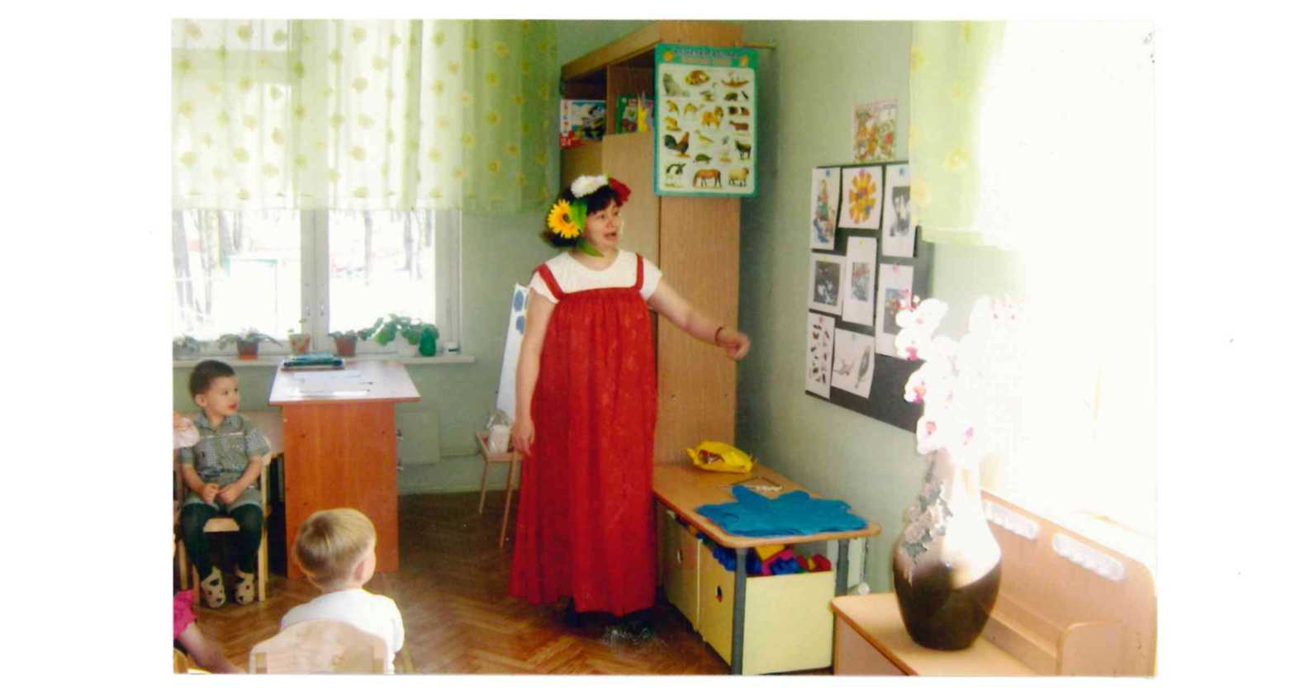

Весна подводит итог по признакам весны, читает стихотворение и сопровождает его иллюстрациями
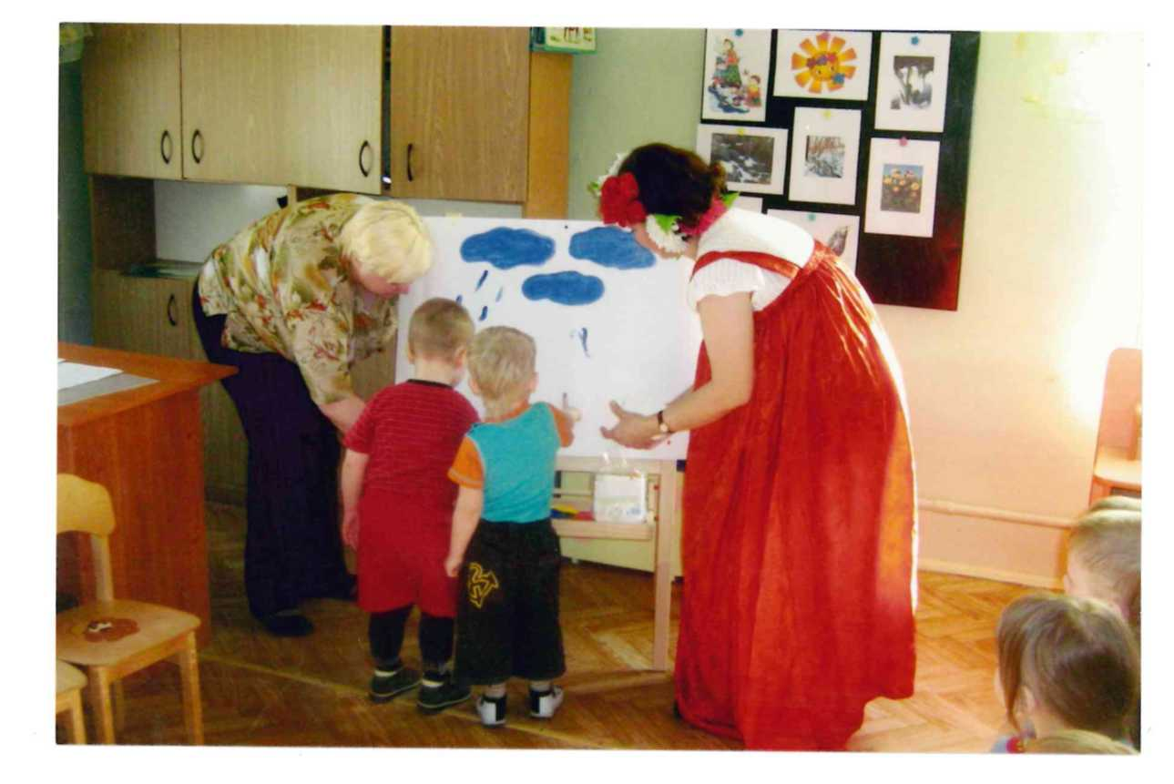

Дети по-одному подходят к мольберту, макают пальчик в гуашь и рисуют «дождинки».

Воспитатель : - Ребята, давайте скажем Весне спасибо за теплый прием.
Нам пора прощаться, нам пора отправляться домой. Скажем все дружно спасибо Весне (спасибо)
Под музыку «Паровоз» дети «уезжают» из группы в раздевалку

